Análisis de la información
El significado de la cada columna ese el siguiente:

Cycle | Minimum |  | Maximum |  | Duration in
Nb | Year Month | SN | Year Month | SN | Years + Months
01 | 1755 02 | 14.0 | 1761 06 | 144.1 | 11 04
02 | 1766 06 | 18.6 | 1769 09 | 193.0 | 9 00
03 | 1775 06 | 12.0 | 1778 05 | 264.2 | 9 03
04 | 1784 09 | 15.9 | 1788 02 | 235.3 | 13 07
05 | 1798 04 | 5.3 | 1805 02 | 82.0 | 12 03
06 | 1810 07 | 0.0 | 1816 05 | 81.2 | 12 10
07 | 1823 05 | 0.1 | 1829 11 | 119.2 | 10 06
08 | 1833 11 | 12.2 | 1837 03 | 244.9 | 9 08
09 | 1843 07 | 17.6 | 1848 02 | 219.9 | 12 05
10 | 1855 12 | 6.0 | 1860 02 | 186.2 | 11 03
11 | 1867 03 | 9.9 | 1870 08 | 234.0 | 11 09
12 | 1878 12 | 3.7 | 1883 12 | 124.4 | 11 03
13 | 1890 03 | 8.3 | 1894 01 | 146.5 | 11 10
14 | 1902 01 | 4.5 | 1906 02 | 107.1 | 11 06
15 | 1913 07 | 2.5 | 1917 08 | 175.7 | 10 01
16 | 1923 08 | 9.3 | 1928 04 | 130.2 | 10 01
17 | 1933 09 | 5.8 | 1937 04 | 198.6 | 10 05
18 | 1944 02 | 12.9 | 1947 05 | 218.7 | 10 02
19 | 1954 04 | 5.1 | 1958 03 | 285.0 | 10 06
20 | 1964 10 | 14.3 | 1968 11 | 156.6 | 11 05
21 | 1976 03 | 17.8 | 1979 12 | 232.9 | 10 06
22 | 1986 09 | 13.5 | 1989 11 | 212.5 | 9 11
23 | 1996 08 | 11.2 | 2001 11 | 180.3 | 12 04
24 | 2008 12 | 2.2 | 2014 04 | 116.4 | 11 00
25 | 2019 12 | 1.8

Los datos fueron tomados de la muestra exhibida en la página:
https://sidc.be/SILSO/cyclesmm

Table of minima, maxima and cycle durations based on
13-month smoothed monthly mean sunspot numbers (Version 2.0).
Click the TXT button to download data file.

Tabla mínima, máxima y círculos de duración basados en 13 meses smoothed monthly que representa el número de manchas (sunspot).

Documento SN_d_tot_V2.0.txt

Convertir de txt a csv


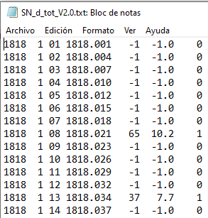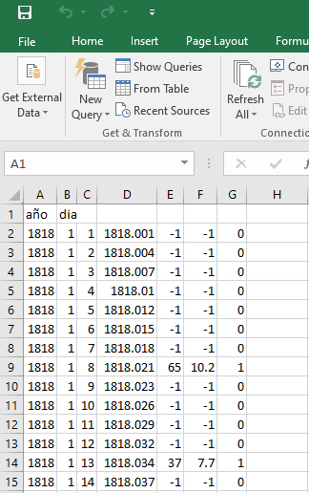
Y se empieza a definir ‘’las cabeceras’’ de los datos que ya están separados por columnas para ello será necesario documentar éstas desde la información fuente

Total, de manchas aparecidas por período (año, mes, día):
SN_d_tot_V2.0.txt -- > Total por día
SN_ms_tot_V2.0.txt -- > Total por 13 meses
SN_m_tot_V2.0.txt -- > Total por mes
SN_y_tot_V2.0.txt -- > Total por año

Fuente de los datos: https://sidc.be/SILSO/datafiles

Cabeceras

Columna 1-3: fecha del calendario gregoriano
- Año
- Mes
- Día
Columna 4: Fecha en fracción de año.
Columna 5: Número total diario de manchas solares. Un valor de -1 indica que no hay ningún número disponible para ese día (valor faltante).
Columna 6: Desviación estándar diaria de los números de manchas solares ingresados de estaciones individuales.
Columna 7: Número de observaciones utilizadas para calcular el valor diario.
Columna 8: Indicador definitivo/provisional. '1' indica que el valor es definitivo. '0' indica que el valor aún es provisional.

CONCLUSIONES

Se ha detectado que las manchas del sol generan magnetismo, con ello se generan cambios importantes en la tierra, alteraciones en la flora y fauna, las mareas pueden incluirse, en el caso del organismo humano puede ejercer cambios dado que el sistema nervioso depende de la comunicación entre las dendritas y los axones, cuya base son los impulsos eléctricos.

Los datos que se muestran en la página oficial ofrecen muestras en función del año, mes y día que inicia cada mancha y como rango una fecha límite de ese rango, donde simultáneamente, se puede apreciar el número de manchas que van apareciendo a través del tiempo, de esta manera de van haciendo registros de todos aquellos voluntarios que dan de alta sus resultados a través del sitio:

Solar influences Data Analyst Center
https://sidc.be/

Donde se puede descargar la información libremente en formatos txt,csv y xlsx.

Con los datos que se leen se puede extraer las ventanas del tiempo donde se aprecia un mayor crecimiento de estas manchas solares, la filtración de los datos significativos da una lectura útil para ofrecer una opinión y con ello los nosotros los habitantes de este planeta, podemos tomar consideraciones, para prever cambios en el sol que puedan afectar la tierra.

Hay que considerar que nuestro sol es una estrella que tiene un ciclo de vida, y durante este da origen a otras estrellas, con la energía calorífica que libera todos los días, resulta un big data importante para seguir leyéndolo en beneficio de la humanidad. Y que apropósito toda esa energía que se desencadena ya se está aprovechando por medio de las tecnologías.

Resulta indispensable leer la página oficial para poder acotar correctamente las características de la información.

